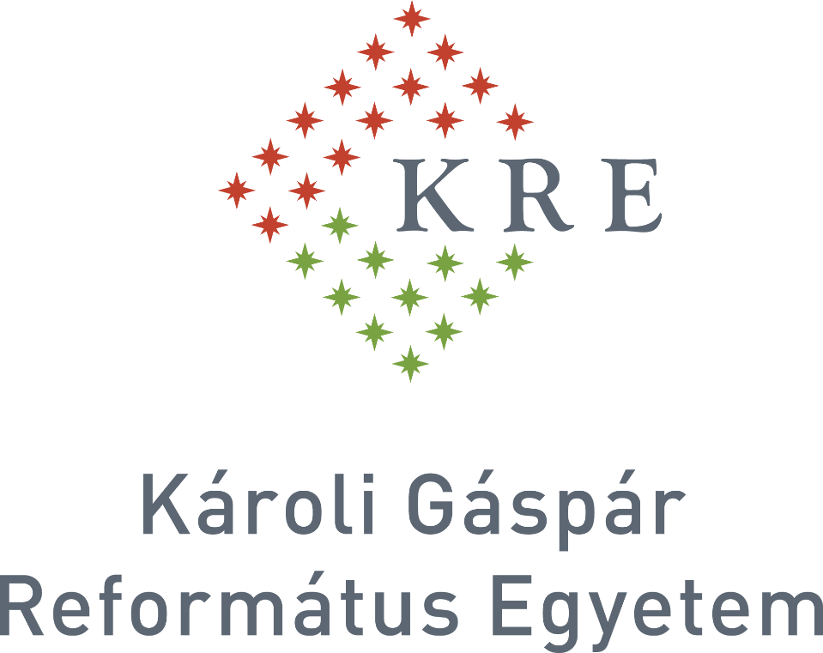
A Károli Gáspár Református Egyetem
Hittudományi Kara
munkatársat keres

Könyvtáros
munkakörbe

Főbb feladatok:
- az olvasószolgálat ellátása: nyitvatartási időben biztosítani a folyamatos szolgálatot
- bonyolítani a beiratkozást, kölcsönzést, visszavételt
- az olvasóterem fizikai és szakmai rendjét ellenőrizni, a könyveket visszaosztani, a raktári kéréseket teljesíteni, a raktár rendjét ellenőrizni, a raktárból kihozott könyveket visszaosztani
- vezetni a napi statisztikát
- a folyóiratokat naponta érkeztetni, szétosztani a szervezeti egységek között,
- az elektronikus katalógus segítségével alapvető útbaigazítást adni a könyvtár állományáról az olvasónak
- lehetőség szerint más könyvtárak katalógusaiból is tájékoztatni, lelőhely információkat adni, segíteni a katalógusrendszerekben való eligazodást
- a könyvtárba vásárlás vagy ajándékozás során került dokumentumok állományba vétele, könyvtári szerelése (cédula, címkézés), az elektronikus könyvtár-automatizálási rendszerbe való felvétele (katalogizálása)
- közreműködés a Magyar Tudományos Művek Tára (MTMT) nevű adatbázis kezelésében, az oktatók számára segítség nyújtása
- szükség szerint telefonkezelés, üzenetek átvétele és továbbítása, iratkezelés, postázás, fénymásolás, elektronikus levelek folyamatos nyomon követése, tevékeny közreműködés az adatszolgáltatásokban, folyamatos kapcsolattartás az egyetem más szervezeti egységeivel, együttműködés azokkal, aktív részese az információáramlás biztosításának
- kötelezettsége a leltározásban való részvétel

A feladat ellátásához szükséges készségek:
- kiváló kommunikációs készség
- pontosság és precizitás
- eredményorientált hozzáállás
- monotonitástűrés
- MS Office (Word, Excel, PowerPoint) emelt szintű ismerete
- MS Outlook ismerete
- probléma megoldó képesség

Előnyt jelent:
- Liberty integrált könyvtári rendszer ismerete

Szükséges végzettség:
- felsőfokú szakirányú végzettség

Foglalkoztatás jellege:
- teljes munkaidő

Munkavégzés helye:
- Budapest

A jelentkezés módja:

Pályakezdők jelentkezését is várjuk!
A fényképes önéletrajzát bruttó fizetési igény, valamint a levél tárgyában a pályázó nevével és a megpályázott pozíció megjelölésével várjuk a szabo.erika@kre.hu e-mail címre.
Az állással kapcsolatban érdeklődni közvetlenül a kari könyvtárvezető asszonynál, Szabó Erikánál lehet az alábbi telefonszámon: +36 20 363 6965
A pályázati anyagban foglalt személyes adatok kezelésével kapcsolatban a kre.hu/adatvedelem oldalon megtekinthető "Álláspályázatok adatkezelési tájékoztató" című dokumentumban találhat információkat. Tájékoztatjuk, hogy a pályázat érvényes benyújtásának feltétele a fenti dokumentum mellékletét képező, vagy azonos adattartalommal elkészített nyilatkozat pályázati anyaghoz történő csatolása.

